12. DÚ z MF pro 9. Ročník
Termín odevzdání: 9. A – čtvrtek 14. 12., 9. B ve středu 13. 12.

1) Sestrojte trojúhelník ABC, je-li dáno: α=65°, b= 6cm, va=4cm – na druhý papír
2) Sestrojte trojúhelník ABC, je-li dáno c = 5 cm, v_{a}= 3 cm, α = 50º – na druhý papír

Která rychlost je větší: vyber ze dvou v daném řádku.
88 km/h nebo 21 m/s
550 km/h nebo 400 m/s;
55 km/h nebo 16 km/h

Řeš slovní úlohu na pohyb:
Žák uběhl na hřišti 60 m za 10,3 s. Jaká byla průměrná rychlost jeho běhu?

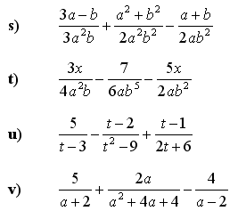
Sčítej lomené výrazy a nezapomeň na podmínky

